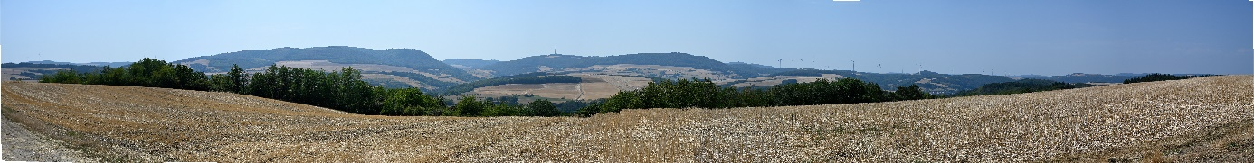

Einladung zur Eröffnungsfeier Des Rundwanderweges
„Panoramaschleife Mittleres Glantal“
Liebe Förderer, Unterstützer und Freunde der Panoramaschleife Mittleres Glantal,
am 08.11.2026, 10:00 Uhr, ist es endlich soweit. IM Bürgerhaus in Wiesweiler, Hauptstraße 26, wollen wir In einer kleinen Feierstunde
den Rundwanderweg „Panoramaschleife Mittleres Glantal“
offiziell eröffnen.
Hierzu laden wir Hiermit ganz herzlich ein.
Folgendes Programm ist vorgesehen:
Begrüßung durch den Ortsbürgermeister
Kurzvorstellung des Rundwanderweges
Grußworte
Sektempfang
Gelegenheit den Rundwanderweg im Rahmen einer
Gemeinsamen Wanderung Kennenzulernen
Treffpunkt Hierzu: 13:15 Uhr Bürgerhaus
Abschluss der Wanderung im Dorfcafe im Bürgerhaus
Schöne Grüße und Hoffentlich bis zum 08.11.2026
Arbeitsgruppe Panoramaschleife

